Felhasználói dokumentáció

Tartalomjegyzék:

1. **Bevezetés**
2. **Rendszerkövetelmények**
3. **Telepítés**
4. **Használat**
5. **Menürendszer**
6. **Foglalt és szabad helyek jelzése**
7. **Hely foglalása**
8. **Foglalás módosítása**
9. **Meglévő foglalás megtekintése**
10. **Foglalás törlése**
11. **Adatok mentése és betöltése**
12. **Hiányosságok**
13. **Adatok validálása**
14. **Skálázhatóság**
15. **Hibakezelés**
16. **Fejlesztési lehetőségek**
17. **Kapcsolat**
18. **Bevezetés**

Ez egy könnyen használható, interaktív alkalmazás, amely lehetővé teszi a felhasználók számára, hogy virtuális módon foglaljanak és kezeljenek színházi jegyeket. Az alkalmazás lehetővé teszi a jegyfoglalások készítését, módosítását, törlését és végrehajtását egy intuitív felhasználói felület segítségével.

**Rendszerkövetelmények**

Processzor: Legalább 1 GHz-es vagy gyorsabb processzor.

RAM: Legalább 512 MB rendszermemória.

Tárhely: Az alkalmazás futtatásához és az adatok tárolásához szükséges hely.

Operációs rendszer: A .NET futtatásához kompatibilis operációs rendszer (Windows, Linux vagy macOS).

.NET Runtime: A .NET Runtime telepítése, amely a futtatáshoz szükséges.

**Telepítés**

Az alkalmazás telepítése egyszerű. Egyszerűen töltse le a forráskódot vagy az előre fordított alkalmazást a GitHub repositoryból vagy más forrásból, majd fordítsa le és indítsa el az alkalmazást.

**Használat**

Az alkalmazás elindítását követően a felhasználók a főmenüben választhatnak különböző műveletek között, például a szabad és foglalt székek megtekintése, új foglalások készítése, meglévő foglalások módosítása vagy törlése, valamint az összes elmentett foglalás végrehajtása.

**Menürendszer**:

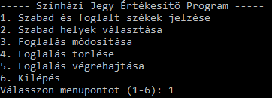

**Foglalt és szabad helyek jelzése:**

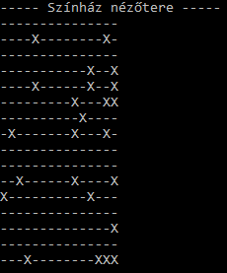

**Hely foglalása:**

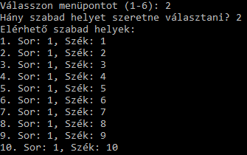



**Foglalás módosítása:**

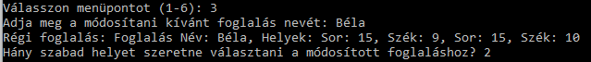



**Meglévő foglalás megtekintése:**



**Foglalás törlése:**



**Adatok mentése és betöltése**

Az alkalmazás automatikusan menti az összes foglalást egy XML fájlba (**booking_data.xml**) az alkalmazás bezárása előtt. Ezek az adatok betöltődnek az alkalmazás újraindításakor, így az előzőleg mentett foglalások elérhetők maradnak.

**Hiányosságok**:

Felhasználói felület: Jelenleg a program csak egyszerű konzolos felülettel rendelkezik, ami nem túl barátságos az átlagos felhasználó számára. Egy grafikus felhasználói felület (GUI) kényelmesebbé és intuitívabbá tehetné a használatot.

**Adatok validálása**: A beolvasott adatokat nem validálja megfelelően. Például a foglalások során nem ellenőrzi, hogy a megadott helyek valóban léteznek-e és szabadok-e.

**Skálázhatóság**: Az alkalmazás jelenleg egy fix méretű színházat kezel, ami korlátozza a felhasználót a megadott méretekkel. Nem könnyen skálázható más méretű színházak kezelésére.

**Hibakezelés**

Az alkalmazás érvénytelen választás vagy hiányzó adatok esetén figyelmeztetéseket jelenít meg, és lehetőséget ad az újra próbálkozásra vagy a főmenübe való visszatérésre.





**Fejlesztési lehetőségek:**

1. Grafikus felhasználói felület (GUI): Készíthetünk egy felhasználóbarát, könnyen kezelhető GUI-t, amely lehetővé teszi a felhasználók számára a színházterem ábrázolását és interaktív foglalást.
2. Továbbfejlesztett adatkezelés: Implementálhatunk összetettebb adatkezelési funkciókat, például adatbázis integrációt a hatékonyabb adattárolás és kezelés érdekében.
3. Foglalások kezelése: Bővíthetjük a foglalások kezelését, például lehetőséget adhatunk több előadás kezelésére, helyfoglalások tárolására különböző időpontokban stb.
4. Funkcionális bővítések: Hozzáadhatunk további funkciókat, mint például a vásárlások pénzügyi kezelése, kuponok vagy kedvezmények kezelése, jegyek nyomtatása stb.
5. Teljesítményoptimalizálás: Optimalizálhatjuk az algoritmusokat és a fájlkezelést a gyorsabb működés és kisebb memóriaigény érdekében, különösen nagy adatmennyiségek esetén.
6. Továbbfejlesztett hibakezelés: Bővíthetjük a programot úgy, hogy a felhasználóbarát hibajelzésekkel és visszajelzésekkel segítse a felhasználókat az esetleges problémák megoldásában.

**Kapcsolat**

Ha kérdése vagy problémája van az alkalmazással kapcsolatban, kérjük, lépjen kapcsolatba a fejlesztő csapattal.

Készítők:Babinszki Botond,Szabó Csanád,Turcsányi Máté